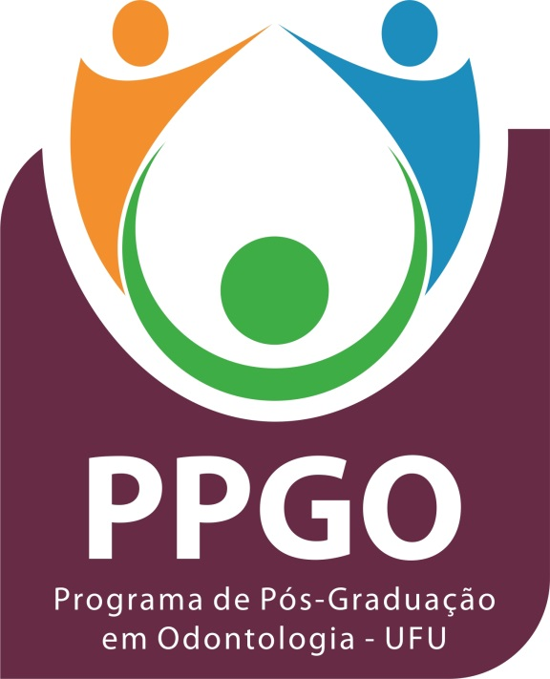
UNIVERSIDADE FEDERAL DE UBERLÂNDIA

FACULDADE DE ODONTOLOGIA

PROGRAMA DE PÓS-GRADUAÇÃO EM ODONTOLOGIA

Ficha de Inscrição Edital PPGODONTO/FOUFU/UFU nº 003/2021
Mestrado ( ) Doutorado ( )

Modalidade:
Ampla concorrência: ( )
Pretos, pardos e indígenas (Res.06/2017 CONPEP): ( )
Pessoas com deficiência (Res.06/2017 CONPEP): ( )
Necessidade de atendimento especial: não ( ) sim ( ):
Especificar: ___________________________

Nome do candidato:
Preencher essa etapa baseada no Anexo 1 do Edital
Área de Concentração: Clínica Odontológica Integrada
Linha(s) de Pesquisa de interesse de acordo com o Quadro 2 – Anexo
( ) Biomecânica Aplicada à Odontologia
( ) Implantodontia e Prótese sobre Implantes
( ) Patologia e Diagnóstico Bucal
( ) Processo de Reparo
( ) Propriedades físicas e biológicas dos materiais odontológicos e estruturas dentais
Tema do Projeto de Pesquisa/Docente PPGO – de acordo com Anexo 1

Nome do Pai:
Nome da Mãe:
Data de Nascimento: | Estado Civil:
Documento Identidade: | CPF:
Titulo de Eleitor | Doc. Militar:

Endereço Residencial:
Cidade: | UF: | CEP:

Endereço Correspondência:
Cidade: | UF: | CEP:

Telefone: | FAX: | Celular:

Email:

Diplomado em Odontologia pela:
Data de Início: | Data Final:

Data _________/_________/_________

_______________________________________________
Assinatura do candidato

